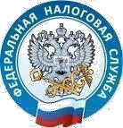
МИНФИН РОССИИ ФЕДЕРАЛЬНАЯ НАЛОГОВАЯ СЛУЖБА УФНС РОССИИПО ОРЛОВСКОЙ ОБЛАСТИ

МЕЖРАЙОННАЯ ИНСПЕКЦИЯ ФЕДЕРАЛЬНОЙНАЛОГОВОЙ СЛУЖБЫ №8 ПО ОРЛОВСКОЙ ОБЛАСТИ
(Межрайонная ИФНС России № 8 по Орловской области

